Windows Vista (2006-2009)
DISCO DURO= 15000 Rpm
RAM= 512 MB

Windows Vista es una versión de Microsoft Windows, línea de sistemas operativos desarrollada por Microsoft. Esta versión se enfoca para ser utilizada en equipos de escritorio en hogares y oficinas, equipos portátiles, tabletas PC y equipos media center.
El proceso de desarrollo terminó el 8 de noviembre de 2006 y en los siguientes tres meses fue entregado a los fabricantes de hardware y software, clientes de negocios y canales de distribución. El 30 de enero de 2007 fue lanzado mundialmente y fue puesto a disposición para ser comprado y descargado desde el sitio web de Microsoft.
La aparición de Windows Vista viene más de 5 años después de la introducción de Windows XP, es decir, el tiempo más largo entre dos versiones consecutivas de Microsoft Windows. La campaña de lanzamiento fue incluso más costosa que la de Windows 95, ocurrido el 25 de agosto de 1995, debido a que esta incluyó además otros productos como Microsoft Office 2007 y Exchange Server 2007.
Características:
-Tiene una interfaz de usuario mucho más mejorada y superior al Windows XP.
-Hace uso de la tecnología 3D para dar una apariencia visual mucho mejor y para dar una impresión y un efecto más real.
-Las propiedades de pantalla ofrecen un nuevo sistema de configuración basada en XMI. Así también lo hará la barra lateral del Inicio, que se podrá personalizar al igual que la lista de programas del menú inicio.
-Mis imágenes incluirá nuevas opciones para crear álbums de fotos, descargar videos de una cámara digital, o grabar un DVD.
-También se esperan mejoras en la parte de pantalla inteligente en el cual es posible que dos usuarios abran sesión en el mismo sistema.
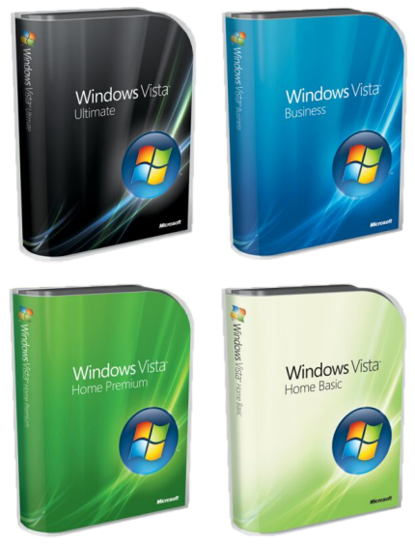
Lo recomendado para que funcione perfectamente el sistema operativo es:
-Procesador:
3.0 GHz
-Memoria RAM:
2 GB
-Tarjeta de Grafica:
256 MB
-Disco Duro:
15000 Rpm

